Svečana primopredaja za
''Projekt pomoći stručnom obrazovanju za poljoprivredu u Tovarniku''

12. srpnja 2011, veleposlanik Japana u Republici Hrvatskoj, Nj.E. gdin. Yoshio Tamura posjetio je općinu Tovarnik kako bi prisustvovao svečanosti primopredaje ''Projekta pomoći stručnom obrazovanju za poljoprivredu u Tovarniku''.
U okviru projekta, Vlada Japana donirala je 35,304 EUR braniteljskoj poljoprivrednoj zadruzi Tovarnik, za nabavu traktora, kultivatora i dodatne opreme za poljoprivrednu izobrazbu stanovnika, posebice branitelja i nezaposlenih kako bi stekli znanja i vještine o korištenju strojeva i obrađivanju plodne zemlje.
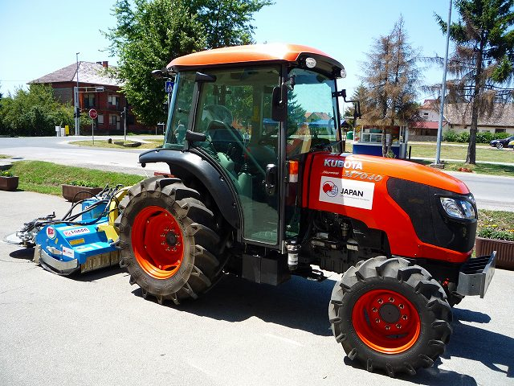
Prilikom svečanosti primoredaje, gdin. Zoran Komar, državni tajnik u Ministarstvu obitelji, branitelja i međugeneracijske solidarnosti, održao je govor u kojem je zahvalio na donaciji u ime Ministarstva i Vlade Republike Hrvatske. Nakon državnog tajnika, veleposlanik je izjavio da će '' donirana oprema pomoći stanovnicima Tovarnika i susjednih općina prvenstveno u uzgoju voća te potaknuti razvoj lokalne zajednice i ubrzati proces oporavka''.

Donirana oprema
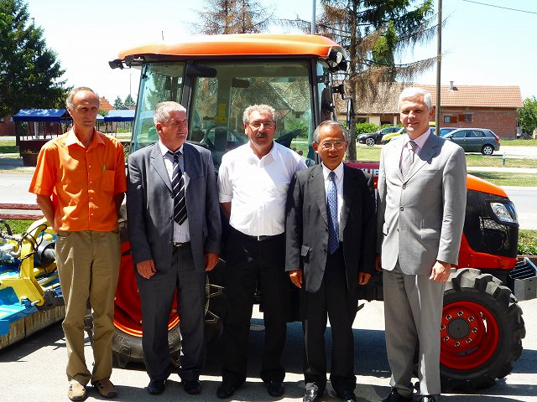

(s lijeva) gdin. Asić, načlenik općine Tovarnik, gdin. Golubičić, zamjenik župana Vukovarsko–srijemske županije, gdin. Dukić, voditelj Braniteljske poljoprivredne zadruge Tovarnik, Nj.E. gdin. Yoshio Tamura, veleposlanik Japana i gdin.Komar, državni tajnik Ministarstva obitelji,branitelja i međugeneracijske solidarnosti

